Resolución del Pleno del Instituto de Transparencia, Acceso a la Información Pública y Protección de Datos Personales del Estado de México y Municipios, con domicilio en Metepec, Estado de México, de fecha veintiséis de junio de dos mil dieciocho.
VISTOS los expedientes formados con motivo de los recursos de revisión 02407/INFOEM/IP/RR/2019, 02408/INFOEM/IP/RR/2019, 02409/INFOEM/IP/RR/2019, 02411/INFOEM/IP/RR/2019 y 02412/INFOEM/IP/RR/2019 promovidos por el C. xxxxx xxxxxx xxxxxx xxxxxxx, en lo sucesivo EL RECURRENTE, en contra de las respuestas del Universidad Politécnica del Valle de Toluca, en lo sucesivo EL SUJETO OBLIGADO, se procede a dictar la presente resolución con base en lo siguiente:
RESULTANDO
- En fechas once y catorce de marzo de dos mil dieciocho, EL RECURRENTE presentó a través del Sistema de Acceso a la Información Mexiquense, en lo subsecuente EL SAIMEX, ante EL SUJETO OBLIGADO, las solicitudes de acceso a información pública, a la que se les asignó los números de expediente 00957/UPVT/IP/2019, 00958/UPVT/IP/2019, 00960/UPVT/IP/2019, 00998/UPVT/IP/2019 y 00999/UPVT/IP/2019, mediante las cuales solicitó le fuese entregado, vía SAIMEX, lo que se advierte a continuación:
00957/UPVT/IP/2019
“Solicitud ante el área correspondiente que evidencie la solicitud de credencialización del Candidato a Doctor en Derecho Diego Gorostieta Solórzano, de acuerdo a la reinstalación ejecutada el 14 de enero de 2019.” (Sic)

00958/UPVT/IP/2019
“Solicitud ante el área correspondiente que evidencie la solicitud de alta en reloj chechador o medio de registro de asistencia del Candidato a Doctor en Derecho Diego Gorostieta Solórzano, de acuerdo a la reinstalación ejecutada el 14 de enero de 2019.” (Sic)

00960/UPVT/IP/2019
“Monto de recursos economicos totales que fueron demandados por el Candidato a Doctor en Derecho Diego Gorostieta Solórzano, y que en caso de ser favorable la demanda laboral al servidor público referido, deberá pagar la institución.” (Sic)

00998/UPVT/IP/2019
“Formato de disponibilidad de horario, por el cual le fue asignada la jornada laboral al Candidato a Doctor en Derecho Diego Gorostieta Solórzano en el cuatrimestre enero abril 2018, en caso de no existir, indicar la manera o medio por el cual se le asigno el horario en el periodo que se refiere.” (Sic)

00999/UPVT/IP/2019
“Horas que fueron tomadas para comida por el Candidato a Doctor en Derecho Diego Gorostieta Solórzano en el cuatrimestre enero - abril 2018.” (Sic)

II. En cumplimiento al artículo 162 de la Ley de Transparencia y Acceso a la Información Pública del Estado de México y Municipios, en fechas doce y quince de marzo de dos mil diecinueve, EL SUJETO OBLIGADO turnó las solicitudes a los Servidores Públicos Habilitados, a efecto de que realizara la búsqueda y localización de la información tal como se desprende en las siguientes imagenes:

00998/UPVT/IP/2019

- Con base en el detalle de seguimiento que obra en EL SAIMEX, se advierte que EL SUJETO OBLIGADO en fechas dos y cinco de abril de dos mil diecinueve, dio respuestas, a las solicitudes de acceso a la información pública en los siguientes términos:
00957/UPVT/IP/2019

“Metepec, México a 02 de Abril de 2019
Nombre del solicitante: xxxxx xxxxxx xxxxxx xxxxxxx
Folio de la solicitud: 00957/UPVT/IP/2019

En respuesta a la solicitud recibida, nos permitimos hacer de su conocimiento que con fundamento en el artículo 53, Fracciones: II, V y VI de la Ley de Transparencia y Acceso a la Información Pública del Estado de México y Municipios, le contestamos que:
En atención a la solicitud de información registrada con el folio número 00957/UPVT/IP/2019, que realizo el 11 de marzo del año en curso, sírvase encontrar en archivo adjunto copia digitalizada en formato pdf del oficio emitido por el servidor público habilitado del Departamento de Recursos Humanos y Materiales, en el cual se detalla lo referente a su solicitud de información. Se hace de su conocimiento el término de quince días para interponer el recurso de revisión que se señala en los artículos 176,177 y 178 de la Ley de la materia, en caso de considerar que la respuesta es desfavorable a su solicitud.
ATENTAMENTE
LIC. GABRIELA AVILES OLIVARES”

Asimismo, se advierte dentro del expediente electrónico, que EL SUJETO OBLIGADO, adjuntó a su respuesta los archivos electrónicos denominados 00957-960UPVTIP2019.pdf, 957.pdf , mismos que no se insertan por ser del conocimiento de la particular.

00958/UPVT/IP/2019

“Metepec, México a 02 de Abril de 2019
Nombre del solicitante: xxxxx xxxxxx xxxxxx xxxxxxx
Folio de la solicitud: 00958/UPVT/IP/2019

En respuesta a la solicitud recibida, nos permitimos hacer de su conocimiento que con fundamento en el artículo 53, Fracciones: II, V y VI de la Ley de Transparencia y Acceso a la Información Pública del Estado de México y Municipios, le contestamos que:
En atención a las solicitudes de información registradas con el folio número 00958/UPVT/IP/2019, 00959/UPVT/IP/2019 y 00960/UPVT/IP/2019, que realizo el 11 de marzo del año en curso, sírvase encontrar en archivo adjunto copia digitalizada en formato pdf del oficio emitido por el servidor público habilitado del Departamento de Recursos Humanos y Materiales, en el cual se detalla lo referente a su solicitud de información. Se hace de su conocimiento el término de quince días para interponer el recurso de revisión que se señala en los artículos 176,177 y 178 de la Ley de la materia, en caso de considerar que la respuesta es desfavorable a su solicitud.

ATENTAMENTE
LIC. GABRIELA AVILES OLIVARES”

Asimismo, se advierte dentro del expediente electrónico, que EL SUJETO OBLIGADO, adjuntó a su respuesta los archivos electrónicos denominados 00957-960UPVTIP2019.pdf, 958,959,960.pdf, mismos que no se insertan por ser del conocimiento de la particular.

00960/UPVT/IP/2019

“Metepec, México a 02 de Abril de 2019
Nombre del solicitante: xxxxx xxxxxx xxxxx xxxxxxx
Folio de la solicitud: 00960/UPVT/IP/2019

En respuesta a la solicitud recibida, nos permitimos hacer de su conocimiento que con fundamento en el artículo 53, Fracciones: II, V y VI de la Ley de Transparencia y Acceso a la Información Pública del Estado de México y Municipios, le contestamos que:
En atención a las solicitudes de información registradas con el folio número 00958/UPVT/IP/2019, 00959/UPVT/IP/2019 y 00960/UPVT/IP/2019, que realizo el 11 de marzo del año en curso, sírvase encontrar en archivo adjunto copia digitalizada en formato pdf del oficio emitido por el servidor público habilitado del Departamento de Recursos Humanos y Materiales, en el cual se detalla lo referente a su solicitud de información. Se hace de su conocimiento el término de quince días para interponer el recurso de revisión que se señala en los artículos 176,177 y 178 de la Ley de la materia, en caso de considerar que la respuesta es desfavorable a su solicitud.

ATENTAMENTE
LIC. GABRIELA AVILES OLIVARES”

Asimismo, se advierte dentro del expediente electrónico, que EL SUJETO OBLIGADO, adjuntó a su respuesta los archivos electrónicos denominados 00957-960UPVTIP2019.pdf, 958,959,960.pdf, mismos que no se insertan por ser del conocimiento de la particular.

00998/UPVT/IP/2019

“Metepec, México a 05 de Abril de 2019
Nombre del solicitante: xxxxx xxxxxx xxxxxx xxxxxxx
Folio de la solicitud: 00998/UPVT/IP/2019

En respuesta a la solicitud recibida, nos permitimos hacer de su conocimiento que con fundamento en el artículo 53, Fracciones: II, V y VI de la Ley de Transparencia y Acceso a la Información Pública del Estado de México y Municipios, le contestamos que:
En atención a la solicitud de información registrada con el folio número 00998/UPVT/IP/2019, que realizó el 14 de marzo del año en curso, sírvase encontrar en archivo adjunto copia digitalizada en formato pdf del oficio emitido por el servidor público habilitado de la Dirección de División de Ingeniería Industrial y de Sistemas, en el cual se detalla lo referente a su solicitud de información. Se hace de su conocimiento el término de quince días para interponer el recurso de revisión que se señala en los artículos 176,177 y 178 de la Ley de la materia, en caso de considerar que la respuesta es desfavorable a su solicitud.

ATENTAMENTE
LIC. GABRIELA AVILES OLIVARES”

Asimismo, se advierte dentro del expediente electrónico, que EL SUJETO OBLIGADO, adjuntó a su respuesta los archivos electrónicos denominados saimex 998.pdf, 998.pdf mismos que no se insertan por ser del conocimiento de la particular.

00999/UPVT/IP/2019

}“Metepec, México a 05 de Abril de 2019
Nombre del solicitante: xxxxx xxxxxx xxxxxx xxxxxxx
Folio de la solicitud: 00999/UPVT/IP/2019

En respuesta a la solicitud recibida, nos permitimos hacer de su conocimiento que con fundamento en el artículo 53, Fracciones: II, V y VI de la Ley de Transparencia y Acceso a la Información Pública del Estado de México y Municipios, le contestamos que:
En atención a la solicitud de información registrada con el folio número 00999/UPVT/IP/2019, que realizó el 14 de marzo del año en curso, sírvase encontrar en archivo adjunto copia digitalizada en formato pdf del oficio emitido por el servidor público habilitado del Departamento de Recursos Humanos y Materiales, en el cual se detalla lo referente a su solicitud de información. Se hace de su conocimiento el término de quince días para interponer el recurso de revisión que se señala en los artículos 176,177 y 178 de la Ley de la materia, en caso de considerar que la respuesta es desfavorable a su solicitud.

ATENTAMENTE
LIC. GABRIELA AVILES OLIVARES”

Asimismo, se advierte dentro del expediente electrónico, que EL SUJETO OBLIGADO, adjuntó a su respuesta los archivos electrónicos denominados 00999UPVTIP2019.pdf, 999.pdf mismos que no se insertan por ser del conocimiento de la particular.

IV. Inconforme con la respuestas del SUJETO OBLIGADO, el ocho de abril de dos mil diecinueve, LA RECURRENTE interpuso los recursos de revisión objeto del presente estudio, los cuales fueron registrados en EL SAIMEX y se les asignaron los números de expediente 02407/INFOEM/IP/RR/2019, 02408/INFOEM/IP/RR/2019, 02409/INFOEM/IP/RR/2019, 02411/INFOEM/IP/RR/2019 y 02412/INFOEM/IP/RR/2019 en los que señaló como actos impugnados, lo siguiente:
02407/INFOEM/IP/RR/2019
“No se hace entrega de la información solicitada” (Sic)

02408/INFOEM/IP/RR/2019
“No se entrega la información solicitada” (Sic)

02409/INFOEM/IP/RR/2019
“Se hace omisión a la entrega de información” (Sic)

02411/INFOEM/IP/RR/2019
“No se hace entrega de la información” (Sic)

Asimismo, EL RECURRENTE precisó dentro de los expedientes electrónicos como razones o motivos de inconformidad:

“02407/INFOEM/IP/RR/2019
“No se entrega la evidencia de solicitud ante el área correspondiente para efectuar el proceso de credencialización que nos ocupa, pudiendose evidenciar un desacato judical a reintegrar al trabajador, ya que de haber permitido la reinstalación correspondiente, se estaría entregando lo que dentro de la solicitud se requirio” (Sic)

02408/INFOEM/IP/RR/2019
“No se entrega la evidencia de solicitud ante el área correspondiente para efectuar el proceso de alta en reloj chechador que es el asunto que nos ocupa, pudiendose evidenciar un desacato judical a reintegrar al trabajador, ya que de haber permitido la reinstalación correspondiente, se estaría entregando lo que dentro de la solicitud se requirio” (Sic)

02409/INFOEM/IP/RR/2019
“Se esta omitiendo informar las cantidades demandas y que pudieran llegar a ser pagadas al trabajador, siendo que estos recursos tienen ingerencia en un manejo transparente y debe saberse en que se ocupa y puede ocupar el dinero de la institución y en este caso para indemnizar, no así se es omisa la persona que responde en entregar la información” (Sic)

02411/INFOEM/IP/RR/2019
“Dra Pérez su omisión a entregar la información es dolosa, ya que su mismo Sistema de Gestión de Calidad en sus procesimientos de acuerdo a lo informado por Juan Carlos Olmos López, establece el uso de formatos en el tema adjetivo y aquí no entrega la información solicitada. Por otro lado quiero sugerirle que antes de emitir la respuesta sea congruente en lo que planteará, el medio por el cual se asigna el horario es la misma disponibilidad la cuál usted nega rotundamente.” (Sic)

02412/INFOEM/IP/RR/2019
“Apreciable Maestra Manzano. Usted menciona que no se cuenta con la información, sin embargo refiere que el servidor público tiene derecho de acuerdo al artículo 63 de la Ley en la materia; como es que este Maestro tiene derecho a tales beneficios si usted asume no contar con tal información; esta usted contraponiendo su declaratoria en un documento oficial quiza faltando a la verdad o simplemente negandose a brindar la información.” (Sic)

V. En fecha nueve de abril de dos mil diecinueve, los recursos de que se trata se enviaron electrónicamente al Instituto de Transparencia, Acceso a la Información Pública y Protección de Datos Personales del Estado de México y Municipios; y con fundamento en el artículo 185 fracción I de la Ley de Transparencia y Acceso a la Información Pública del Estado de México y Municipios, se turnaron, a través del SAIMEX los recursos 02407/INFOEM/IP/RR/2019 y 02412/INFOEM/IP/RR/2019 a la Comisionada EVA ABAID YAPUR, el diverso 02408/INFOEM/IP/RR/2019 a el Comisionado JOSÉ GUADALUPE LUNA HERNÁNDEZ, así como, el recurso 02409/INFOEM/IP/RR/2019 al Comisionado JAVIER MARTÍNEZ CRUZ asimismo, el diverso 02411/INFOEM/IP/RR/2019 al Comisionado LUIS GUSTAVO PARRA NORIEGA a efecto de que decretaran su admisión o desechamiento.
VI. El doce de abril de dos mil diecinueve, los Comisionados referidos, atendiendo a lo dispuesto en el artículo 185 fracciones I, II y IV de la Ley de Transparencia y Acceso a la Información Pública del Estado de México y Municipios, acordaron la admisión a trámite de los referidos recursos de revisión, así como la integración de los expedientes respectivos, mismos que se pusieron a disposición de las partes, para que en un plazo máximo de siete días hábiles, realizarán manifestaciones y ofrecieran las pruebas y alegatos que a su derecho convinieran o exhibieran sus informes justificados, según fuera el caso, tal y como se muestra en la siguiente imagen que a manera de ejemplo se inserta sólo la del recurso 02412/INFOEM/IP/RR/2019, en obvio de repeticiones innecesarias máxime que son del conocimiento de las partes, ya que sólo cambia el número del recurso y el Comisionado que emitió el Acuerdo.
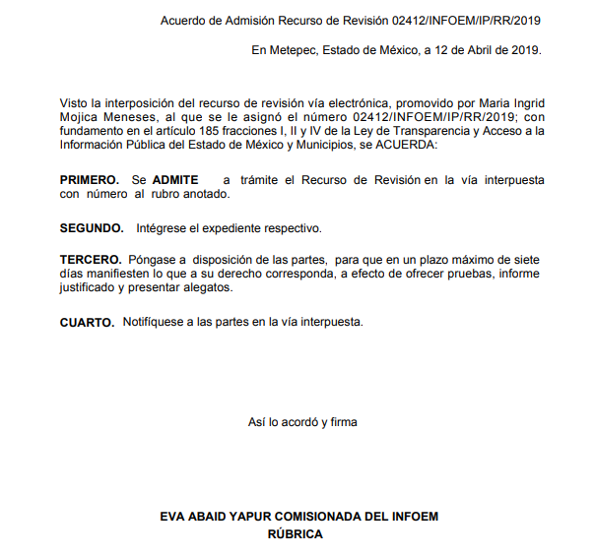
VII. De las constancias que obran en el SAIMEX, se advierte que EL RECURRENTE omitió presentar, manifestaciones y alegatos; así como, ofrecer los medios de prueba que a su derecho convinieran. Por su parte, EL SUJETO OBLIGADO remitió diversos archivos electrónicos, mismos que no se pusieron a disposición del particular, toda vez que se trata de una ratificación a su respuesta tal y como se aprecia a continuación:
02407/INFOEM/IP/RR/2019
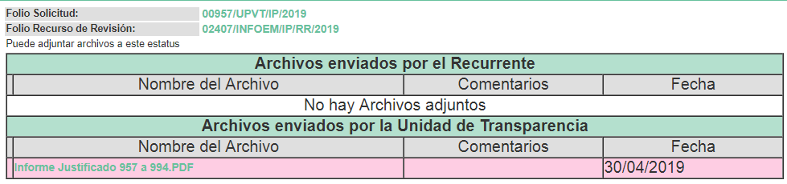
02408/INFOEM/IP/RR/2019
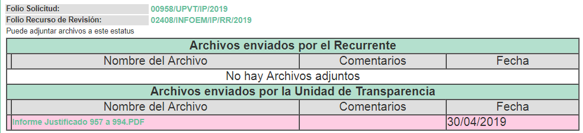
02409/INFOEM/IP/RR/2019
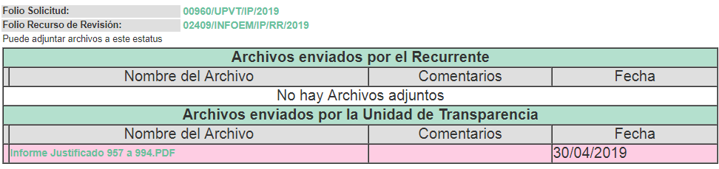
02411/INFOEM/IP/RR/2019
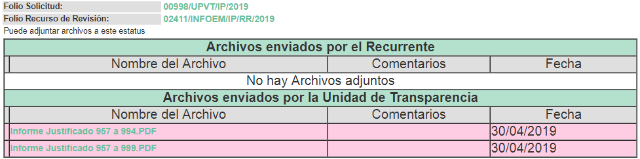
02412/INFOEM/IP/RR/2019
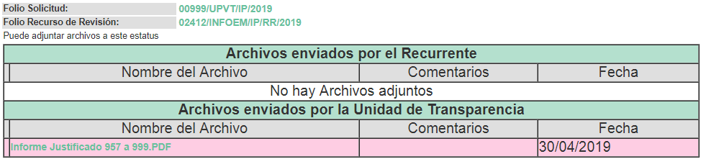

VIII. Por economía procesal y con la finalidad de evitar resoluciones contradictorias, el Pleno de este Instituto, en la Décima Quinta Sesión Ordinaria, de fecha veinticuatro de abril de dos mil diecinueve se aprobó la acumulación de los expedientes 02407/INFOEM/IP/RR/2019, 02408/INFOEM/IP/RR/2019, 02409/INFOEM/IP/RR/2019, 02411/INFOEM/IP/RR/2019 y 02412/INFOEM/IP/RR/2019, acordando que la Comisionada EVA ABAID YAPUR, formulara y presentara el proyecto de resolución correspondiente, esto de conformidad con el numeral ONCE inciso c) de los Lineamientos para la Recepción, Trámite y Resolución de las Solicitudes de Acceso a la Información, así como de los Recursos de Revisión que deberán observar los Sujetos Obligados por la Ley de Transparencia y Acceso a la Información Pública del Estado de México y Municipios, que señalan:
“ONCE. El Instituto, para mejor resolver y evitar la emisión de resoluciones contradictorias, podrá acordar la acumulación de los expedientes de recursos de revisión, de oficio o a petición de parte cuando:
…
c) Cuando se trate del mismo solicitante, el mismo SUJETO OBLIGADO, aunque se trate de solicitudes diversas;”
(Énfasis añadido)
Asimismo, es de señalar que, los recursos de referencia fueron presentados por el mismo RECURRENTE ante el mismo SUJETO OBLIGADO, aunado a que resulta conveniente su trámite de forma unificada para evitar la emisión de resoluciones contradictorias, por lo que fue procedente que este Órgano Garante decretara su acumulación, de conformidad con lo dispuesto en el artículo 18 del Código de Procedimientos Administrativos del Estado de México, de aplicación supletoria en términos del artículo 195 de la Ley de Transparencia y Acceso a la Información Pública del Estado de México y Municipios, que a la letra señalan:
Código de Procedimientos Administrativos del Estado de México
“Artículo 18.- La autoridad administrativa o el Tribunal acordarán la acumulación de los expedientes del procedimiento y proceso administrativo que ante ellos se sigan, de oficio o a petición de parte, cuando las partes o los actos administrativos sean iguales, se trate de actos conexos o resulte conveniente el trámite unificado de los asuntos, para evitar la emisión de resoluciones contradictorias. La misma regla se aplicará, en lo conducente, para la separación de los expedientes.
Ley de Transparencia y Acceso a la Información Pública del Estado de México y Municipios
Artículo 195. En la tramitación del recurso de revisión se aplicarán supletoriamente las disposiciones contenidas en el Código de Procedimientos Administrativos del Estado de México.
(Énfasis añadido)
De lo dispuesto en la normativa anterior, dicha acumulación procede cuando:
a) El solicitante y la información referida sean las mismas;
b) Las partes o los actos impugnados sean iguales;
c) Cuando se trate del mismo solicitante, el mismo Sujeto Obligado, aunque se trate de solicitudes diversas; y
d) Resulte conveniente la resolución unificada de los asuntos.
Tal y como se mencionó anteriormente, los recursos de revisión que nos ocupan fueron interpuestos por el mismo RECURRENTE ante el mismo SUJETO OBLIGADO, además de que la información solicitada es prácticamente la misma, por lo que, resulta conveniente su resolución conjunta. Bajo este orden de ideas, se acordó procedente la acumulación de los recursos de revisión señalados en la presente resolución, lo anterior, con el fin de no emitir resoluciones contradictorias entre sí, en caso de resolverlos en forma separada.

IX. Una vez analizado el estado procesal que guardan los expedientes, el trece de junio de dos mil diecinueve, la Comisionada Ponente acordó el cierre de instrucción, así como la remisión del mismo a efecto de ser resuelto, de conformidad con lo establecido en el artículo 185 fracciones VI y VIII de la Ley de Transparencia y Acceso a la Información Pública del Estado de México y Municipios.

X. El veinticuatro de junio de dos mil diecinueve, la Comisionada Ponente acordó ampliar el plazo para resolver el recurso de revisión de mérito, por un periodo de hasta quince días hábiles, de conformidad con el artículo 181 tercer párrafo de la Ley de Transparencia y Acceso a la Información Pública del Estado de México y Municipios.

CONSIDERANDO
PRIMERO. Competencia. Este Instituto de Transparencia, Acceso a la Información Pública y Protección de Datos Personales del Estado de México y Municipios, es competente para conocer y resolver los presentes recursos, conforme a lo dispuesto en los artículos 6, Letra A de la Constitución Política de los Estados Unidos Mexicanos; 5, párrafos vigésimo, vigésimo primero y vigésimo segundo, fracciones IV y V de la Constitución Política del Estado Libre y Soberano de México; 1, 2 fracción II, 13, 29, 36 fracciones I y II, 176, 178, 179, 181 párrafo tercero y 185 de la Ley de Transparencia y Acceso a la Información Pública del Estado de México y Municipios; y 9, fracciones I y XXIV y 11 del Reglamento Interior del Instituto de Transparencia, Acceso a la Información Pública y Protección de Datos Personales del Estado de México y Municipios; toda vez que se trata de recursos de revisión interpuestos por una Ciudadana en términos de la Ley de la materia.
SEGUNDO. Interés. Los recursos de revisión fueron interpuestos por la parte legítima, en atención a que se presentó por EL RECURRENTE, quien es la misma persona que formuló las solicitudes de acceso a la información pública número 00957/UPVT/IP/2019, 00958/UPVT/IP/2019, 00960/UPVT/IP/2019, 00998/UPVT/IP/2019 y 00999/UPVT/IP/2019 al SUJETO OBLIGADO.
TERCERO. Oportunidad. Los recursos de revisión fueron interpuestos dentro del plazo de quince días hábiles contados a partir del día siguiente al en que EL RECURRENTE tuvo conocimiento de la respuesta impugnada, tal y como lo prevé el artículo 178 de la Ley de Transparencia y Acceso a la Información Pública del Estado de México y Municipios, que establece:
“Artículo 178. El solicitante podrá interponer, por sí mismo o a través de su representante, de manera directa o por medios electrónicos, recurso de revisión ante el Instituto o ante la Unidad de Transparencia que haya conocido de la solicitud dentro de los quince días hábiles, siguientes a la fecha de la notificación de la respuesta.
A falta de respuesta del sujeto obligado, dentro de los plazos establecidos en esta Ley, a una solicitud de acceso a la información pública, el recurso podrá ser interpuesto en cualquier momento, acompañado con el documento que pruebe la fecha en que presentó la solicitud.
En el caso de que se interponga ante la Unidad de Transparencia, ésta deberá remitir el recurso de revisión al Instituto a más tardar al día siguiente de haberlo recibido.”
En efecto, atendiendo a que EL SUJETO OBLIGADO notificó las respuestas a la solicitud de información pública el dos y cinco de abril de dos mil diecinueve; en consecuencia el plazo de quince días hábiles que el artículo 178 de la ley de la materia otorga al RECURRENTE para presentar el recurso de revisión, transcurrió del tres y ocho al treinta de abril y siete de mayo de dos mil diecinueve, sin contemplar en el cómputo los días seis, siete, trece, catorce, veinte, veintiuno, veintisiete y veintiocho de abril, cuatro y cinco de mayo de la presente anualidad, por corresponder a sábados y domingos, considerados como días inhábiles, en términos del artículo 3 fracción X de la Ley de Transparencia y Acceso a la Información Pública del Estado de México y Municipios, así como los quince, dieciséis, diecisiete, dieciocho y diecinueve de abril, uno y seis de mayo de dos mil diecinueve por corresponder a días de suspensión de labores, en términos del Calendario Oficial de este Instituto, publicado en el Periódico Oficial del Estado Libre y Soberano de México “Gaceta del Gobierno”, el diecinueve de diciembre del año dos mil dieciocho..
En ese tenor, si el recurso de revisión que nos ocupa, se interpuso el ocho de abril de dos mil diecinueve, éste se encuentra dentro de los márgenes temporales previstos en el citado precepto legal y, por tanto, se considera oportuno.
CUARTO. Procedibilidad. Del análisis efectuado se advierte que resulta procedente la interposición del recurso y se concluye la acreditación plena de todos y cada uno de los elementos formales exigidos por el artículo 180 de la Ley de Transparencia y Acceso a la Información Pública del Estado de México y Municipios, en atención a que fue presentado mediante el formato visible en EL SAIMEX.
QUINTO. Estudio y resolución del asunto. Una vez determinada la vía sobre la que versará el presente recurso, y previa revisión del expediente electrónico integrado en EL SAIMEX con motivo de la solicitud de información y del recurso a que da origen, es conveniente analizar si la respuesta del SUJETO OBLIGADO cumple con los requisitos y procedimientos del derecho de acceso a la información pública.
Atento a ello, primeramente cabe precisar que el artículo 4, párrafo segundo de la Ley de Transparencia y Acceso a la Información Pública del Estado de México y Municipios, dispone:
“Artículo 4. …
Toda la información generada, obtenida, adquirida, transformada, administrada o en posesión de los sujetos obligados es pública y accesible de manera permanente a cualquier persona, en los términos y condiciones que se establezcan en los tratados internacionales de los que el Estado mexicano sea parte, en la Ley General, la presente Ley y demás disposiciones de la materia, privilegiando el principio de máxima publicidad de la información. Solo podrá ser clasificada excepcionalmente como reservada temporalmente por razones de interés público, en los términos de las causas legítimas y estrictamente necesarias previstas por esta Ley...”
Del precepto legal invocado, se desprende, que la información generada, obtenida, adquirida, transmitida, administrada o en posesión de los Sujetos Obligados, será accesible de manera permanente a cualquier persona, privilegiando el principio de máxima publicidad de la información.
Por su parte, el artículo 12 de la Ley de la materia establece que los Sujetos Obligados sólo proporcionarán la información que generen, recopilen, administren, manejen, procesen, archiven o conserven, y sólo facilitarán las que se les requiera y obre en sus archivos, en el estado en el que se encuentre, sin la obligación de generarla, resumirla, efectuar cálculos o practicar investigaciones; tal y como se señala a continuación:
“Artículo 12. Quienes generen, recopilen, administren, manejen, procesen, archiven o conserven información pública serán responsables de la misma en los términos de las disposiciones jurídicas aplicables.
Los sujetos obligados sólo proporcionarán la información pública que se les requiera y que obre en sus archivos y en el estado en que ésta se encuentre. La obligación de proporcionar información no comprende el procesamiento de la misma, ni el presentarla conforme al interés del solicitante; no estarán obligados a generarla, resumirla, efectuar cálculos o practicar investigaciones.”
En síntesis, el derecho de acceso a la información pública se satisface en aquellos casos en que se entregue el soporte documental en que conste la información pública, toda vez que, los Sujetos Obligados no tienen el deber de generar, poseer o administrar la información pública con el grado de detalle solicitado; esto es, que no tienen el deber de generar un documento ad hoc, para satisfacer el derecho de acceso a la información pública.
Como apoyo a lo anterior, es aplicable el Criterio 03-17, emitido por el Instituto Nacional de Transparencia, Acceso a la Información y Protección de Datos Personales, que dice:
“No existe obligación de elaborar documentos ad hoc para atender las solicitudes de acceso a la información. Los artículos 129 de la Ley General de Transparencia y Acceso a la Información Pública y 130, párrafo cuarto, de la Ley Federal de Transparencia y Acceso a la Información Pública, señalan que los sujetos obligados deberán otorgar acceso a los documentos que se encuentren en sus archivos o que estén obligados a documentar, de acuerdo con sus facultades, competencias o funciones, conforme a las características físicas de la información o del lugar donde se encuentre. Por lo anterior, los sujetos obligados deben garantizar el derecho de acceso a la información del particular, proporcionando la información con la que cuentan en el formato en que la misma obre en sus archivos; sin necesidad de elaborar documentos ad hoc para atender las solicitudes de información.
Resoluciones:
• RRA 0050/16. Instituto Nacional para la Evaluación de la Educación. 13 julio de 2016. Por unanimidad. Comisionado Ponente: Francisco Javier Acuña Llamas.
• RRA 0310/16. Instituto Nacional de Transparencia, Acceso a la Información y Protección de Datos Personales. 10 de agosto de 2016. Por unanimidad. Comisionada Ponente. Areli Cano Guadiana.
• RRA 1889/16. Secretaría de Hacienda y Crédito Público. 05 de octubre de 2016. Por unanimidad. Comisionada Ponente. Ximena Puente de la Mora.”
Asimismo, el artículo 24 de la Ley de la materia, dispone que los Sujetos Obligados sólo proporcionarán la información pública que generen, administren o posean en el ejercicio de sus atribuciones; por consiguiente, la información pública se encuentra a disposición de cualquier persona, lo que implica que es deber de los Sujetos Obligados, garantizar el derecho de acceso a la información pública.
En esta misma tesitura, es de subrayar que el derecho de acceso a la información pública, consiste en que la información solicitada conste en un soporte documental en cualquiera de sus formas, a saber: expedientes, reportes, estudios, actas, resoluciones, oficios, correspondencia, acuerdos, directivas, directrices, circulares, contratos, convenios, instructivos, notas, memorandos, estadísticas o bien, cualquier otro registro que documente el ejercicio de las facultades, funciones y competencias de los Sujetos Obligados; los que, podrán estar en cualquier medio, sea escrito, impreso, sonoro, visual, electrónico, informático u holográfico, de conformidad con el artículo 3, fracción XI de la Ley de la materia, el cual dispone lo siguiente:
“Artículo 3. Para los efectos de la presente Ley se entenderá por:
…
XI. Documento: Los expedientes, reportes, estudios, actas, resoluciones, oficios, correspondencia, acuerdos, directivas, directrices, circulares, contratos, convenios, instructivos, notas, memorandos, estadísticas o bien, cualquier otro registro que documente el ejercicio de las facultades, funciones y competencias de los sujetos obligados, sus servidores públicos e integrantes, sin importar su fuente o fecha de elaboración. Los documentos podrán estar en cualquier medio, sea escrito, impreso, sonoro, visual, electrónico, informático u holográfico;…”
Siendo aplicable el Criterio de interpretación en el orden administrativo número 0002-11, emitido por Acuerdo del Pleno del Instituto de Transparencia y Acceso a la Información Pública del Estado de México y Municipios; publicado en el Periódico Oficial del Gobierno del Estado Libre y Soberano de México “Gaceta del Gobierno”, el diecinueve de octubre de dos mil once, cuyo rubro y texto dispone:
“CRITERIO 0002-11
INFORMACIÓN PÚBLICA, CONCEPTO DE, EN MATERIA DE TRANSPARENCIA. INTERPRETACIÓN SISTEMÁTICA DE LOS ARTÍCULOS 2°, FRACCIÓN V, XV, Y XVI, 3°, 4°, 11 Y 41. De conformidad con los artículos antes referidos, el derecho de acceso a la información pública, se define en cuanto a su alcance y resultado material, el acceso a los archivos, registros y documentos públicos, administrados, generados o en posesión de los órganos u organismos públicos, en virtud del ejercicio de sus funciones de derecho público, sin importar su fuente, soporte o fecha de elaboración.
En consecuencia el acceso a la información se refiere a que se cumplan cualquiera de los siguientes tres supuestos:
1) Que se trate de información registrada en cualquier soporte documental, que en ejercicio de las atribuciones conferidas, sea generada por los Sujetos Obligados;
2) Que se trate de información registrada en cualquier soporte documental, que en ejercicio de las atribuciones conferidas, sea administrada por los Sujetos Obligados, y
3) Que se trate de información registrada en cualquier soporte documental, que en ejercicio de las atribuciones conferidas, se encuentre en posesión de los Sujetos Obligados.” (SIC)
(Énfasis Añadido)
Una vez precisado lo anterior, es de señalar que la particular requirió de la Universidad Politécnica del Valle de Toluca, lo siguiente:
- Solicitud que evidencie la credencialización del Doctorando en Derecho Diego Gorostieta Solórzano, de acuerdo a la reinstalación ejecutada el 14 de enero de 2019.
- Solicitud de alta en el medio de registro de asistencia del Doctorando Diego Gorostieta Solórzano de acuerdo a la reinstalación ejecutada el 14 de enero de 2019.
- Monto total de lo demandado y lo que la Institución deberá pagar al Doctorando Diego Gorostieta Solórzano en caso de serle favorable la resolución del juicio laboral.
- Formato de disponibilidad de horario, por el cual fue asignada la jornada laboral al Doctorando Diego Gorostieta Solórzano en el cuatrimestre de enero a abril 2018, asimismo indicar la manera o medio por el cual se asignó dicha jornada.
- Horas que fueron tomadas para comida por el Doctorando Diego Gorostieta Solórzano en el cuatrimestre de enero a abril de 2018.

Por su parte, EL SUJETO OBLIGADO en sus respuestas manifestó por lo que hace a las solicitudes número 00957/UPVT/IP/2019, 00958/UPVT/IP/2019, 00960/UPVT/IP/2019 que dicha unidad administrativa únicamente podía proporcionar lo que obrara en sus archivos, informando que la información descrita por el particular dentro de sus solicitudes de información pública, no se generaban ni se poseía toda vez que se encontraba en proceso un juicio laboral, en cuanto a la solicitud 00998/UPVT/IP/2019 se pronunció de la misma manera exceptuando lo relativo al juicio, en último término se advierte la solicitud número 00999/UPVT/IP/2019, misma en la que EL SUJETO OBLIGADO responde que de conformidad con el artículo 63 de la Ley del Trabajo de los Servidores Públicos del Estado y Municipios, el servidor público tendrá derecho a un descanso de media hora cuando trabaje en un horario continuo de más de siete horas y que no se establece un horario de comida específico.

Por su parte, EL RECURRENTE manifestó como acto impugnado en los recursos de revisión que no se le habían hecho entrega de la información solicitada.

De esta forma tenemos que, EL SUJETO OBLIGADO rindió los Informes Justificados; mismos en donde se ratifican las respuestas brindadas en el momento procesal correspondiente.

Ahora bien del análisis, realizado por esta Ponencia a los expedientes electrónicos que se conforman dentro del SAIMEX, se puede advertir que por lo que hace al número de expediente 02412/INFOEM/IP/RR/2019, requerimiento enlistado con el inciso e), EL SUJETO OBLIGADO, emite una contestación certera a la particular, toda vez que se requiere las horas que fueron tomadas para comida por Diego Gorostieta Solórzano en el periodo de enero- abril 2018; ante tal requerimiento EL SUJETO OBLIGADO manifestó en concordancia con el artículo 63 de la Ley del Trabajo de los Servidores Públicos del Estado y Municipios, se establece que el servidor público tendrá derecho a un descanso de media hora cuando trabaje en un horario continuo de más de siete horas, sin señalar o precisar que estas fueron tomadas por la persona en cuestión, sino únicamente al derecho que le confiere la ley.

De lo anterior, se tendrá por colmado el requerimiento realizado por la particular en cuanto el horario de comida, mismo que se encuentra enlistado con el inciso e) correspondiente al número de expediente 02412/INFOEM/IP/RR/2019.

Establecido lo que antecede, es menester estudiar el resto de las respuestas brindadas por EL SUJETO OBLIGADO, a fin de analizar si se satisface por completo el derecho de acceso a la información accionado por la particular.

Asimismo se advierte del expediente electrónico que por lo que hace a los expedientes números 02407/INFOEM/IP/RR/2019, 02408/INFOEM/IP/RR/2019, 02409/INFOEM/IP/RR/2019, EL SUJETO OBLIGADO, emitió la siguiente respuesta:
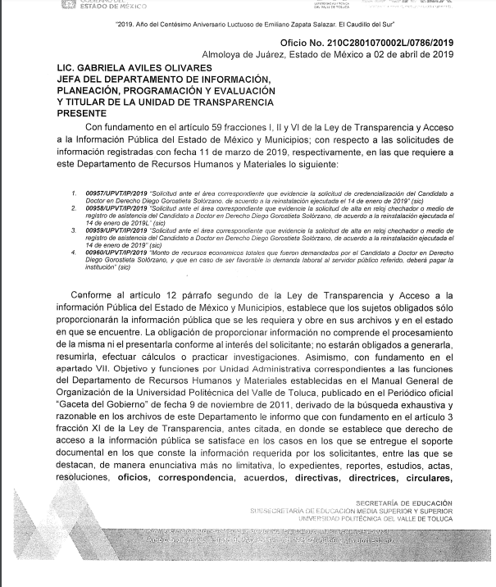

De la imagen inserta anterior se puede advertir que EL SUJETO OBLIGADO, se manifiesta de manera negativa, argumentando que de conformidad con el artículo 12 párrafo segundo de la Ley de Transparencia y Acceso a la Información Pública del Estado de México y Municipio los sujetos obligados solo proporcionarán la información pública que se les requiera y obre dentro de sus archivos sin el procesamiento de la misma ni el presentarla conforme al interés del RECURRENTE, asimismo dentro del mismo documento electrónico en la segunda página se advierte la siguiente manifestación.
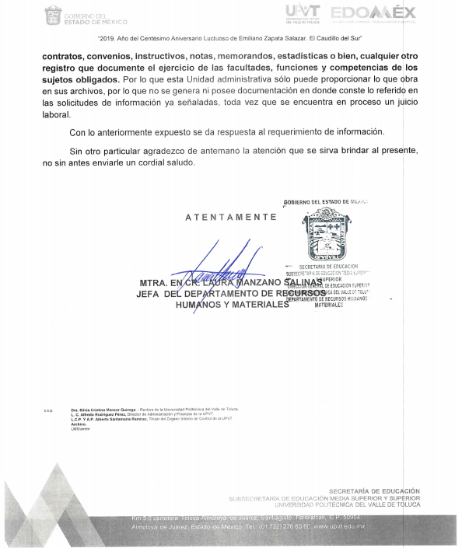
Ahora bien, por lo que hace al expediente número 02411/INFOEM/IP/RR/2019, en donde la particular requiere el formato de disponibilidad de horario por el cual se le asignó la jornada laboral al Doctorando Diego Gorostieta Solórzano en el cuatrimestre de enero – abril 2018, EL SUJETO OBLIGADO, remite como respuesta un documento adverso a los anteriores tal y como se aprecia a continuación:
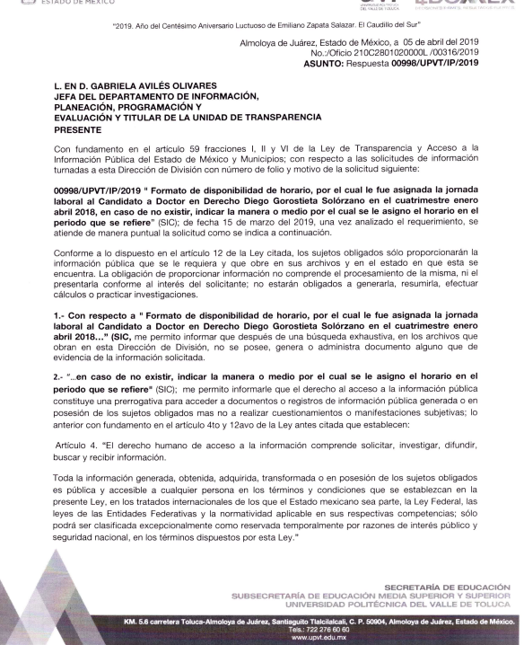
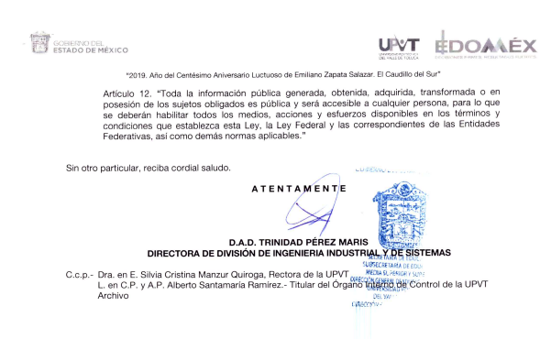

De lo anterior, se observa que si bien es cierto se remite un documento adverso al de las demás respuestas, también lo es que, se encamina al mismo punto, es decir, el de argumentar que no cuenta con la información requerida debido a que no se genera ni se posee dentro de sus archivos, amparándose con el artículo 12, párrafo segundo de la Ley de la materia.

Por otro lado es menester precisar que EL RECURRENTE, en la solicitud 00960/UPVT/IP/2019, requiere el monto total de lo demandado y lo que la Institución deberá pagar al Doctorando Diego Gorostieta Solórzano en caso de serle favorable la resolución del juicio laboral, mismo que se enlista con el inciso c), de lo anterior la Ponencia advierte que el monto que fue demandado por el servidor público es información privada, por corresponder a una pretensión formulada a título personal, asimismo, no pasa desapercibido que la totalidad de información requerida que se consagra en las solicitudes 00957/UPVT/IP/2019, 00958/UPVT/IP/2019, 00960/UPVT/IP/2019, 00998/UPVT/IP/2019, están encaminadas a un supuesto juicio laboral de reinstalación, mismo que no existe registro alguno dentro del expediente electrónico conformado en el SAIMEX, por lo que la entrega de la información, estará sujeta a un laudo favorable al Servidor Público Señalado en las solicitudes emitido por la Junta Local de Conciliación y arbitraje.

Asimismo, es importante puntualizar que en caso de existir dicho laudo favorable a Diego gorostieta, este mismo debió causar estado para que dicha información pueda ser del acceso a la particular, de lo contrario se trataría de información inexisten, toda vez que no se habría llevado a cabo la supuesta reinstalación.

Es por ello que, esta Ponencia advierte de las documentales remitidas en respuestas de los expedientes con números 02407/INFOEM/IP/RR/2019, 02408/INFOEM/IP/RR/2019, 02409/INFOEM/IP/RR/2019, 02411/INFOEM/IP/RR/2019, que EL SUJETO OBLIGADO se sujeta a la literalidad de la información peticionada por la particular, impidiéndole emitir una respuesta concisa a las solicitudes de información, ya que como se observó en líneas anteriores únicamente se limita a informar que no genera ni posee la información requerida, asimismo, dentro de las solicitudes con número 00957/UPVT/IP/2019, 00958/UPVT/IP/2019, 00960/UPVT/IP/2019, manifiesta que dicha información no se encuentra dentro de sus archivos debido a que se encuentra en un juicio laboral en el que presuntamente se determinó la reinstalación de la persona señalada en la solicitud, dejando a la particular en un estado de incertidumbre, ya que no se le especifica que es lo que exactamente se encuentra sometido al juicio mencionado contraviniendo el principio de certeza jurídica señalado en la fracción I del artículo 9 de la Ley de Transparencia y Acceso a la Información Pública del Estado de México y Municipios que establece lo siguiente:
Artículo 9. El Instituto deberá regir su funcionamiento de acuerdo a los siguientes principios:
I. Certeza: Principio que otorga seguridad y certidumbre jurídica a los particulares, en virtud de que permite conocer si las acciones del Instituto son apegadas a derecho y garantiza que los procedimientos sean completamente verificables, fidedignos y confiables;
Asimismo, se advierte que dentro de las solicitudes de información la ahora RECURRENTE, hace referencia a una reinstalación con fecha de ejecución del 14 de enero de 2019, sin embargo EL SUJETO OBLIGADO, tanto al momento de remitir su respuesta como al de rendir su Informe Justificado no se pronuncia respecto de éste, dejando así un hecho incierto que no se advierte dentro del expediente conformado en el SAIMEX.

De lo anterior, se puede concluir que EL SUJETO OBLIGADO, al momento de remitir su respuesta así como al de rendir su Informe Justificado, debe atender al principio anteriormente citado, en aras de satisfacer el derecho de acceso a la información de LA RECURRENTE, es por ello que se esta ponencia con concluye que las respuestas otorgadas, carecen de certeza jurídica para la particular toda vez que no se hace un pronunciamiento claro y preciso sobre lo requerido, razón por la cual se deberá ordenar al SUJETO OBLIGADO, haga entrega de la información que se solicita en los expedientes con número 02407/INFOEM/IP/RR/2019, 02408/INFOEM/IP/RR/2019, 02409/INFOEM/IP/RR/2019, 02411/INFOEM/IP/RR/2019.

Del estudio anterior, podemos concluir que se CONFIRMA la respuesta del SUJETO OBLIGADO otorgada a la solicitud de información número 00999/UPVT/IP/2019.

Por otro lado, se REVOCAN las respuestas proporcionadas por EL SUJETO OBLIGADO y se ordena atienda las solicitudes de información 00957/UPVT/IP/2019, 00958/UPVT/IP/2019, 00960/UPVT/IP/2019 y 00998/UPVT/IP/2019.

No pasa desapercibido para este Órgano Garante que los documentos que se ordenan entregar, deberán ser en versión pública, esto es, que omitirá, eliminará o suprimirá la información personal de los funcionarios públicos referidos, como podrían ser Registro Federal de Contribuyentes, CURP, clave del Instituto de Seguridad Social del Estado de México y Municipios, número de Cuenta Bancarios o cualquier otro dato que ponga en riesgo la vida, seguridad, salud de dichas personas.

En caso específico la nómina solicitada, obran datos que son considerados confidenciales, cuyo acceso debe ser restringido, los cuales deben testarse al momento de la elaboración de versiones públicas, como es el caso del Registro Federal de Contribuyentes (RFC), la Clave Única de Registro de Población (CURP).

Por cuanto hace al Registro Federal de Contribuyentes de las personas físicas constituye un dato personal, ya que se genera con caracteres alfanuméricos obtenidos a partir del nombre en mayúsculas sin acentos ni diéresis y la fecha de nacimiento de cada persona; es decir la primera letra del apellido paterno; seguida de la primera letra Vocal del primer apellido; seguida de la primera letra del segundo apellido y por último la primera letra del nombre, posterior la fecha de nacimiento año/mes/día y finalmente la homoclave; la cual para su obtención es necesario acreditar personalidad, fecha de nacimiento entre otros con documentos oficiales.

Al respecto, el Instituto Nacional de Transparencia, Acceso a la Información y Protección de Datos Personales (INAI) a través del Criterio 19/2017, señala literalmente lo siguiente:
“Registro Federal de Contribuyentes (RFC) de personas físicas. El RFC es una clave de carácter fiscal, única e irrepetible, que permite identificar al titular, su edad y fecha de nacimiento, por lo que es un dato personal de carácter confidencial.”
Resoluciones:
RRA 0189/17. Morena. 08 de febrero de 2017. Por unanimidad. Comisionado Ponente Joel Salas Suárez.
RRA 0677/17. Universidad Nacional Autónoma de México. 08 de marzo de 2017. Por unanimidad. Comisionado Ponente Rosendoevgueni Monterrey Chepov.
RRA 1564/17. Tribunal Electoral del Poder Judicial de la Federación. 26 de abril de 2017. Por unanimidad. Comisionado Ponente Oscar Mauricio Guerra Ford.
(Énfasis añadido)

De lo anterior, se desprende que el Registro Federal de Contribuyentes se vincula al nombre de su titular, permitiendo identificar la edad de la persona, fecha de nacimiento, así como su homoclave, determinando la identificación de dicha persona para efectos fiscales, por lo que éste constituye un dato personal que concierne a una persona física identificada e identificable en términos de los artículos 4 fracción IX de la Ley de Transparencia y Acceso a la Información Pública del Estado de México y Municipios y 4 fracción XI de la Ley de Protección de Datos Personales en Posesión de Sujetos Obligados del Estado de México.

Por cuanto hace a la Clave Única de Registro de Población, constituye un dato personal, ya que tiene como finalidad registrar a cada una de las personas que integran la población del país, con los datos que permitan certificar y acreditar fehacientemente su identidad, la cual servirá para identificarla de manera individual.

Lo anterior, tiene sustento en los artículos 86 y 91 de la Ley General de Población, la cual señala lo siguiente:

“Artículo 86. El Registro Nacional de Población tiene como finalidad registrar a cada una de las personas que integran la población del país, con los datos que permitan certificar y acreditar fehacientemente su identidad.

Artículo 91. Al incorporar a una persona en el Registro Nacional de Población, se le asignará una clave que se denominará Clave Única de Registro de Población. Esta servirá para registrarla e identificarla en forma individual.”

Ahora bien, la Clave Única de Registro de Población, está integrada de 18 elementos representados por letras y números, que se generan a partir de los datos contenidos en tu documento probatorio de identidad (acta de nacimiento, carta de naturalización o documento migratorio), la cual se integra de la primera letra del apellido paterno; seguida de la primera letra Vocal del primer apellido; seguida de la primera letra del segundo apellido y por último la primera letra del nombre; fecha de nacimiento año/mes/día; sexo; Entidad Federativa o lugar de nacimiento; finalmente un digito verificador, compuesto de dos elementos, con el que se evitan duplicaciones en la Clave, identifican el cambio de siglo y garantizan la correcta integración.

Al respecto, el Instituto Nacional de Transparencia, Acceso a la Información y Protección de Datos Personales (INAI) a través del Criterio 18-2017, señala literalmente lo siguiente:

“Clave Única de Registro de Población (CURP). La Clave Única de Registro de Población se integra por datos personales que sólo conciernen al particular titular de la misma, como lo son su nombre, apellidos, fecha de nacimiento, lugar de nacimiento y sexo. Dichos datos, constituyen información que distingue plenamente a una persona física del resto de los habitantes del país, por lo que la CURP está considerada como información confidencial.

Expedientes:
RRA 3995/16. Secretaría de la Defensa Nacional. 1 de febrero de 2017. Por unanimidad. Comisionado Ponente Rosendoevgueni Monterrey Chepov.
RRA 0937/17. Senado de la República. 15 de marzo de 2017. Por unanimidad. Comisionada Ponente Ximena Puente de la Mora.
RRA 0478/17. Secretaría de Relaciones Exteriores. 26 de abril de 2017. Por unanimidad. Comisionada Ponente Areli Cano Guadiana.” (SIC)

De lo anterior, se desprende que la Clave Única de Registro de Población, se encuentra vinculado al nombre de la persona, permitiendo identificar la edad, fecha de nacimiento, sexo, lugar de nacimiento; datos que únicamente le atañen a un particular, por lo ésta constituye un dato personal que concierne a una persona física identificada e identificable en términos de los artículos 3 fracción IX de la Ley de Transparencia y Acceso a la Información Pública del Estado de México y Municipios y 4 fracción XI de la Ley de Protección de Datos Personales del Estado de México.
Igualmente, resulta importante destacar que el número de cuenta bancaria de las personas físicas es información que sólo su titular o personas autorizadas poseen para el acceso o consulta de información patrimonial, o para la realización de operaciones bancarias de diversa naturaleza, por lo que la difusión pública del mismo facilitaría la afectación al patrimonio del titular de la cuenta.
Por lo anterior, el número de cuenta bancaria debe ser clasificado como confidencial con fundamento en la fracciones I y II del artículo 143 de la Ley de la Materia vigente en la Entidad; en razón de que con su difusión se estaría poniendo en riesgo la seguridad de su titular.
Además de que la publicidad de los números de cuenta bancaria con relación a los particulares adscritos a los Sujetos Obligados en nada contribuye a la rendición de cuentas o a la transparencia de la gestión gubernamental, ni refleja el desempeño de los servidores públicos, sino por el contrario, dar a conocer los números de las cuentas bancarias hace vulnerable a los mismos, al abrir la posibilidad de que terceros que cuenten con las posibilidades tecnológicas y/o económicas puedan realizar actos ilícitos mediante operaciones cibernéticas; en esa virtud, este Instituto determina que dicha información no puede ser del dominio público, toda vez que se podría dar un uso inadecuado a la misma o cometer algún ilícito o fraude en contra del patrimonio de los particulares.
Es por esta razón, que se debe omitir el o los números de cuentas bancarias, en las versiones públicas que de los documentos que se hagan para ser entregadas al RECURRENTE.
Lo anterior encuentra sustento a su vez en lo señalado en el criterio 10/13 emitido por el ahora Instituto Nacional de Transparencia, Acceso a la Información y Protección de Datos Personales, que a la letra dice:
“Número de cuenta bancaria de particulares, personas físicas y morales, constituye información confidencial. De conformidad con lo dispuesto en el artículo 18, fracciones I (personas morales) y II (personas físicas) de la Ley Federal de Transparencia y Acceso a la Información Pública Gubernamental, el número de cuenta bancaria de los particulares es información confidencial por referirse a su patrimonio. A través de dicho número, el cliente puede acceder a la información relacionada con su patrimonio, contenida en las bases de datos de las instituciones bancarias y financieras, en donde se pueden realizar diversas transacciones como son movimientos y consulta de saldos. Por lo anterior, en los casos en que el acceso a documentos conlleve la revelación del número de cuenta bancaria de un particular, deberán elaborarse versiones públicas en las que deberá testarse dicho dato, por tratarse de información de carácter patrimonial, cuya difusión no contribuye a la rendición de cuentas.”(Sic)

Por ende, en el presente caso, EL SUJETO OBLIGADO debe testar los datos referidos con antelación, sin pasar por alto que la clasificación respectiva tiene que cumplirse mediante la forma y formalidades que la ley impone; es decir, mediante Acuerdo debidamente fundado y motivado, en términos de los numerales 49 fracción VIII y 132 fracciones II y III de la Ley de Transparencia y Acceso a la Información Pública del Estado de México y Municipios en vigor, así como los numerales Segundo, fracción XVIII, y del Cuarto al Décimo Primero de los Lineamientos Generales en materia de Clasificación y Desclasificación de la Información, así como para la elaboración de Versiones Públicas, que literalmente expresan:

“Artículo 49. Los Comités de Transparencia tendrán las siguientes atribuciones:
VIII. Aprobar, modificar o revocar la clasificación de la información;
Artículo 132. La clasificación de la información se llevará a cabo en el momento en que:
II. Se determine mediante resolución de autoridad competente; o
III. Se generen versiones públicas para dar cumplimiento a las obligaciones de transparencia previstas en esta Ley.”
“Segundo.- Para efectos de los presentes Lineamientos Generales, se entenderá por:
XVIII. Versión pública: El documento a partir del que se otorga acceso a la información, en el que se testan partes o secciones clasificadas, indicando el contenido de éstas de manera genérica, fundando y motivando la reserva o confidencialidad, a través de la resolución que para tal efecto emita el Comité de Transparencia.
Cuarto. Para clasificar la información como reservada o confidencial, de manera total o parcial, el titular del área del sujeto obligado deberá atender lo dispuesto por el Título Sexto de la Ley General, en relación con las disposiciones contenidas en los presentes lineamientos, así como en aquellas disposiciones legales aplicables a la materia en el ámbito de sus respectivas competencias, en tanto estas últimas no contravengan lo dispuesto en la Ley General.
Los sujetos obligados deberán aplicar, de manera estricta, las excepciones al derecho de acceso a la información y sólo podrán invocarlas cuando acrediten su procedencia.
Quinto. La carga de la prueba para justificar toda negativa de acceso a la información, por actualizarse cualquiera de los supuestos de clasificación previstos en la Ley General, la Ley Federal y leyes estatales, corresponderá a los sujetos obligados, por lo que deberán fundar y motivar debidamente la clasificación de la información ante una solicitud de acceso o al momento en que generen versiones públicas para dar cumplimiento a las obligaciones de transparencia, observando lo dispuesto en la Ley General y las demás disposiciones aplicables en la materia.
Sexto. Los sujetos obligados no podrán emitir acuerdos de carácter general ni particular que clasifiquen documentos o expedientes como reservados, ni clasificar documentos antes de que se genere la información o cuando éstos no obren en sus archivos.
La clasificación de información se realizará conforme a un análisis caso por caso, mediante la aplicación de la prueba de daño y de interés público.
Séptimo. La clasificación de la información se llevará a cabo en el momento en que:
I. Se reciba una solicitud de acceso a la información;
II. Se determine mediante resolución de autoridad competente, o
III. Se generen versiones públicas para dar cumplimiento a las obligaciones de transparencia previstas en la Ley General, la Ley Federal y las correspondientes de las entidades federativas.
Los titulares de las áreas deberán revisar la clasificación al momento de la recepción de una solicitud de acceso a la información, para verificar si encuadra en una causal de reserva o de confidencialidad.
Octavo. Para fundar la clasificación de la información se debe señalar el artículo, fracción, inciso, párrafo o numeral de la ley o tratado internacional suscrito por el Estado mexicano que expresamente le otorga el carácter de reservada o confidencial.
Para motivar la clasificación se deberán señalar las razones o circunstancias especiales que lo llevaron a concluir que el caso particular se ajusta al supuesto previsto por la norma legal invocada como fundamento.
En caso de referirse a información reservada, la motivación de la clasificación también deberá comprender las circunstancias que justifican el establecimiento de determinado plazo de reserva.
Tratándose de información clasificada como confidencial respecto de la cual se haya determinado su conservación permanente por tener valor histórico, ésta conservará tal carácter de conformidad con la normativa aplicable en materia de archivos.
Los documentos contenidos en los archivos históricos y los identificados como históricos confidenciales no serán susceptibles de clasificación como reservados.
Noveno. En los casos en que se solicite un documento o expediente que contenga partes o secciones clasificadas, los titulares de las áreas deberán elaborar una versión pública fundando y motivando la clasificación de las partes o secciones que se testen, siguiendo los procedimientos establecidos en el Capítulo IX de los presentes lineamientos.
Décimo. Los titulares de las áreas, deberán tener conocimiento y llevar un registro del personal que, por la naturaleza de sus atribuciones, tenga acceso a los documentos clasificados. Asimismo, deberán asegurarse de que dicho personal cuente con los conocimientos técnicos y legales que le permitan manejar adecuadamente la información clasificada, en los términos de los Lineamientos para la Organización y Conservación de Archivos.
En ausencia de los titulares de las áreas, la información será clasificada o desclasificada por la persona que lo supla, en términos de la normativa que rija la actuación del sujeto obligado.
Décimo primero. En el intercambio de información entre sujetos obligados para el ejercicio de sus atribuciones, los documentos que se encuentren clasificados deberán llevar la leyenda correspondiente de conformidad con lo dispuesto en el Capítulo VIII de los presentes lineamientos.”

Por lo tanto, la entrega de documentos en su versión pública debe acompañarse necesariamente del Acuerdo del Comité de Transparencia del SUJETO OBLIGADO que la sustente, en el que se expongan los fundamentos y razones que llevaron a la autoridad a testar, suprimir o eliminar datos de dicho soporte documental, ya que el no hacerlo implica que lo entregado no es legal ni formalmente una versión pública, sino más bien una documentación ilegible, incompleta o tachada; pues no señalar las razones por las que no se aprecian determinados datos, ya sea porque se testan o suprimen, deja al solicitante en estado de incertidumbre, al no conocer o comprender porque no aparecen en la documentación respectiva, es decir, si no se exponen de manera puntual las razones de ello se estaría violentando desde un inicio el derecho de acceso a la información del solicitante.

Asimismo, se advierte dentro del expediente electrónico del SAIMEX que la solicitud de acceso a la información pública no fue turnada a todas las áreas competentes del SUJETO OBLIGADO, tal y como es el caso de la solicitud 00957/UPVT/IP/2019 que no se turna a la Dirección de Administración y Finanzas, misma que de conformidad al Manual General de Organización de la Universidad Politécnica del Valle de Toluca es la encargada de controlar y autorizar el trámite y uso de credenciales y gafetes de identificación, por lo que dicha Dirección pudiera contar con la información solicitada y al no turnarse la solicitud a las áreas correspondientes se contraviene el siguiente precepto.
Artículo 162. Las unidades de transparencia deberán garantizar que las solicitudes se turnen a todas las Áreas competentes que cuenten con la información o deban tenerla de acuerdo a sus facultades, competencias y funciones, con el objeto de que realicen una búsqueda exhaustiva y razonable de la información solicitada.
Conforme al precepto legal referido, las Unidades de Transparencia deben garantizar que las solicitudes se turnen a todas las Áreas competentes que cuenten con la información o deban tenerla de acuerdo a sus facultades, competencias y funciones, con el objeto de que realicen una búsqueda exhaustiva y razonable de la información solicitada, con el objeto de que se pronuncien respecto de la información y en consecuencia, otorgar certeza jurídica al particular,

En consecuencia, el Pleno de este Instituto, en términos de lo dispuesto en el artículo 186, fracción III de la Ley de Transparencia y Acceso a la Información Pública del Estado de México y Municipios, determina CONFIRMAR y REVOCAR respectivamente las respuestas del SUJETO OBLIGADO.
Así, con fundamento en lo prescrito en los artículos 5 párrafos vigésimo, vigésimo primero y vigésimo segundo fracciones IV y V de la Constitución Política del Estado Libre y Soberano de México; 2 fracción II, 29, 36 fracciones I y II, 176, 178, 179, 181, 185 fracción I, 186 y 188 de la Ley de Transparencia y Acceso a la Información Pública del Estado de México y Municipios, este Pleno:
R E S U E L V E
PRIMERO. Resultan infundadas las razones o motivos de inconformidad planteadas por LA RECURRENTE en el recurso de revisión número 02412/INFOEM/IP/RR/2019 por los motivos y fundamentos expuestos en el Considerando QUINTO de la presente resolución.
SEGUNDO. Se CONFIRMA la respuesta del SUJETO OBLIGADO otorgada a la solicitud de información número 00999/UPVT/IP/2019, en términos del Considerando QUINTO.
TERCERO. Resultan fundadas las razones o motivos de inconformidad planteadas por EL RECURRENTE en los recursos de revisión número 02407/INFOEM/IP/RR/2019, 02408/INFOEM/IP/RR/2019, 02409/INFOEM/IP/RR/2019, 02411/INFOEM/IP/RR/2019 por los motivos y fundamentos expuestos en el Considerando QUINTO de la presente resolución.

CUARTO. Se REVOCAN las respuestas proporcionadas por EL SUJETO OBLIGADO y se ordena atienda las solicitudes de información 00957/UPVT/IP/2019, 00958/UPVT/IP/2019, 00960/UPVT/IP/2019, 00998/UPVT/IP/2019 en términos del Considerando QUINTO de la presente resolución, y entregue al RECURRENTE previa búsqueda exhaustiva y razonable vía SAIMEX, en versión pública de ser procedente, del Servidor Público requerido en las solicitudes de mérito, los documentos en donde conste lo siguiente:

“a) Las solicitudes de credencialización y de alta en el medio de registro de asistencia, con motivo de la reinstalación ejecutada el 14 de enero de 2019.

b) El monto del laudo que haya quedado firme, dictado en favor del servidor público en cuestión a cargo de la Universidad Politécnica del Valle de Toluca.

c) Formato de disponibilidad de horario, por el cual fue asignada su jornada laboral para el cuatrimestre de enero-abril de 2018.

Debiendo notificar a LA RECURRENTE el Acuerdo de Clasificación de la información que emita su Comité de Transparencia con motivo de la versión pública.

Para el caso de no contar con la información que se ordena por no haberse generado, en virtud de que no se haya ejecutado dicha reinstalación por encontrarse en trámite un juicio laboral con la persona de la que se requiere la documentación, bastará con hacerlo del conocimiento de LA RECURENTE”

QUINTO. Notifíquese al Titular de la Unidad de Transparencia del SUJETO OBLIGADO, para que conforme a los artículos 186 último párrafo y 189 párrafo segundo de la Ley de Transparencia y Acceso a la Información Pública del Estado de México y Municipios, dé cumplimiento a lo ordenado dentro del plazo de diez días hábiles, debiendo informar a este Instituto en un plazo de tres días hábiles siguientes sobre el cumplimiento dado a la presente resolución.

SEXTO. Notifíquese a LA RECURRENTE la presente resolución.

SÉPTIMO. Hágase del conocimiento a LA RECURRENTE, que de conformidad con lo establecido en el artículo 196 de la Ley de Transparencia y Acceso a la Información Pública del Estado de México y Municipios, podrá impugnarla vía Juicio de Amparo en los términos de las leyes aplicables.

ASÍ LO RESUELVE, POR UNANIMIDAD DE VOTOS, EL PLENO DEL INSTITUTO DE TRANSPARENCIA, ACCESO A LA INFORMACIÓN PÚBLICA Y PROTECCIÓN DE DATOS PERSONALES DEL ESTADO DE MÉXICO Y MUNICIPIOS, CONFORMADO POR LOS COMISIONADOS ZULEMA MARTÍNEZ SÁNCHEZ; EVA ABAID YAPUR; JOSÉ GUADALUPE LUNA HERNÁNDEZ; Y JAVIER MARTÍNEZ CRUZ; EN LA VIGÉSIMA CUARTA SESIÓN ORDINARIA CELEBRADA EL VEINTISÉIS DE JUNIO DE DOS MIL DIECIOCHO, ANTE EL SECRETARIO TÉCNICO DEL PLENO, ALEXIS TAPIA RAMÍREZ.
Zulema Martínez Sánchez
Comisionada Presidenta
(RÚBRICA)
Eva Abaid Yapur  Comisionada  (RÚBRICA) | José Guadalupe Luna Hernández  Comisionado  (RÚBRICA)
Javier Martínez Cruz  Comisionado  (RÚBRICA) | Luis Gustavo Parra Noriega  Comisionado  (RÚBRICA)
Alexis Tapia Ramírez
Secretario Técnico del Pleno
(RÚBRICA)

Esta hoja corresponde a la resolución de fecha veintiséis de junio de dos mil dieciocho, emitida en el recurso 02407/INFOEM/IP/RR/2019 y acumulados.
ATU/EJCA/LAGO

